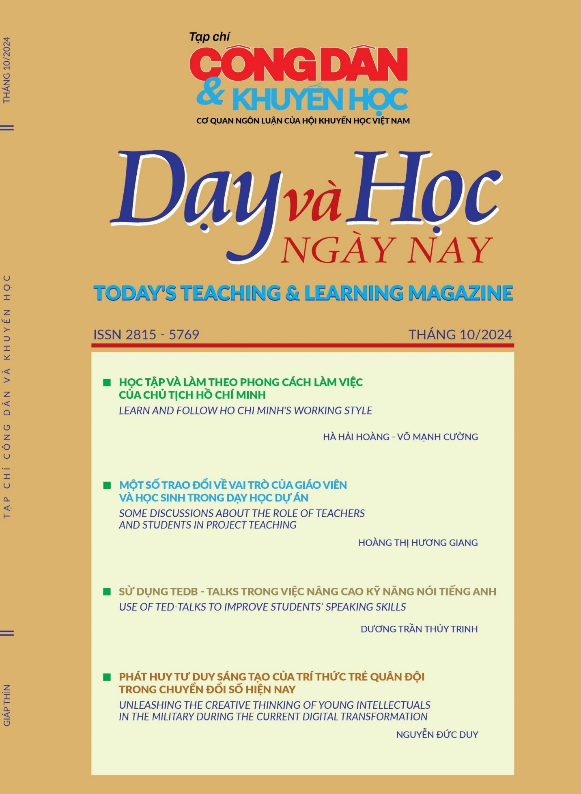

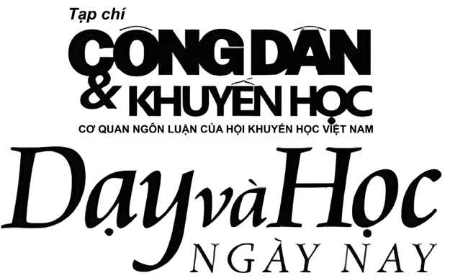



**THÁNG 10/2024**

**TỔNG BIÊN TẬP**

**Tô Quang Phán**

**BAN TẠP CHÍ IN TRƯỞNG BAN**

**Trương Thị Thúy Hằng**

**PHÓ BAN**

**Nguyễn Thị Bính**

**TRÌNH BÀY**

**Ngô Tráng Kiện Mạnh Hùng**

**Giá: 38.000 đ**

* **Rô Vít - Điếu Văn Lâm:** Phát huy những phẩt chất giá trị truyền thống của

người phụ nữ Việt Nam trong thời kì cách mạng công nghiệp lần thứ tư/ *Promoting the traditional valued quality of vietnamese women in VietNam in the time of industrialization*

*and modernization of the country* 3

* **Lê Thu Trang:** Tư tưởng Hồ Chí Minh về bình đẳng giới và sự vận dụng của Đảng Cộng sản Việt Nam trong công tác giáo dục hiện nay/ *Ho Chi Minh’s ideology on gender*

*equality and the application of the Communist Party of Vietnam in current education work* 4

* **Hà Hải Hoàng - Võ Mạnh Cường:** Học tập và làm theo phong cách làm việc của

Chủ tịch Hồ Chí Minh/ *L*e*arn and follow Ho Chi Minh’s working style* 6

* **Nguyễn Thanh Tùng:** Giải pháp xây dựng đội ngũ giáo viên khoa học xã hội và nhân văn ở các trường quân đội theo tư tưởng Hồ Chí Minh/ *Solutions for building a team of social*

*sciences and teachers humanities in military schools following Ho Chi Minh thought* 8

* **Đậu Bình Hương:** Bác Hồ với thể dục thể thao/ *Uncle Ho with sports* 9
* **Trần Văn Dũng:** Yêu cầu đề cao trách nhiệm nêu gương của cán bộ, Đảng viên trong phát huy phẩm chất “Bộ đội Cụ Hồ” thời kỳ mới/ *Request to promote the responsibility*

*of setting an example of oficers and party members in promoting the qualities of “Under Ho’s*

*Soldiers” in the new period* 10

* **Hoàng Quốc Bảo:** Bồi dưỡng phương pháp giảng dạy cho đội ngũ giảng viên trẻ theo

tư tưởng Hồ Chí Minh ở Trường Đại học Nguyễn Huệ/ *Training teaching methods for young*

*teachers according to Ho Chi Minh’s thought at Nguyen Hue University* 12

* **Nguyễn Đình Hiếu:** Nâng cao chất lượng giảng dạy công tác Đảng, công tác chính trị

cho học viên đào tạo sĩ quan cấp Phân đội ở các trường quân đội/ *Improve the quality of teaching*

*on party work, political work for oficer training students degree level in military schools* 14

* **Lê Anh Toản:** Nâng cao chất lượng giáo dục thể chất cho sinh viên Trường Cao đẳng Vĩnh Phúc

hiện nay/ *Improve the quality of physical education for current students of Vinh Phuc College* 16

* **Hồ Thế Kiệt:** Phát huy tinh thần bất khuất ngày giải phóng Thủ đô vào đẩy mạnh các

phong trào thi đua yêu nước hiện nay/ *Promoting the indominant spirit of the capital’s liberation day*

*and promoting patrioticism movements currently* 18

* **Nguyễn Việt Dũng:** Nâng cao chất lượng bảo đảm hậu cần, kỹ thuật cho bộ đội biên phòng trong diễn tập tác chiến khu vực phòng thủ/ *Improve the quality of logistics,*

*technical assurance for provincial (city) border guards in the defense area combat exercises* 20

* **Phạm Minh Tuấn:** Một số trao đổi về vai trò của giáo viên và học sinh trong dạy học dự án/

*Some discussions about the role of teachers and students in project teaching* 21

* **Phạm Phú Anh:** Biện pháp cơ bản đấu tranh phản bác âm mưu, thủ đoạn “Phi chính trị hóa” quân đội ta của các thế lực thù địch/ *Basic measures to respond to the plot of “depoliticization”*

*of our army by hostile forces* 23

* **Lê Thị Minh:** Một số đề xuất nhằm thúc đẩy hoạt động nghiên cứu khoa học của sinh viên chuyên ngữ, Trường Đại học Hồng Đức thông qua các hoạt động ngoại khóa/

*Some recommendations to promote research activities of English major students in Hong Duc*

*University through extracurricular programs* 25

* **Dư Đình Trung:** Xây dựng mô hình bồi dưỡng tiếng Trung Quốc cho cán bộ lực lượng Bộ đội

biên phòng/ *Buildi*ng a *model for Chinese language training for oficers of the border guard force* 26

* **Hồ Thị Huyền Thương:** Thuật toán tối ưu hóa đàn kiến cho bài toán tách đường biên ảnh/

*Ant colony optimization algorithm for image edge detection* 28

* **Nguyễn Trung Thành:** Tính nguyên tắc kết hợp bồi dưỡng kỹ năng với giáo dục truyền thống, truyền thụ kinh nghiệm trong dạy học ở các trường quân đội/ *The principles of combination of skills*

*training with traditional education, transmitting experience in teaching in current military schools* 30

* Tòa soạn: Tòa nhà TueMy, số 29/67 Đỗ Quang, Phường Trung Hòa, Quận Cầu Giấy, Hà Nội
* Điện thoại: 2473.098.555 * DĐ: 0983081976 * [dvh_nn@yahoo.com](mailto:dvh_nn@yahoo.com)
* Tạp chí điện tử Công dân và Khuyến học * Email: [toasoan@congdankhuyenhoc.vn](mailto:toasoan@congdankhuyenhoc.vn)





**THÁNG 10/2024**

**TỔNG BIÊN TẬP**

**Tô Quang Phán**

**BAN TẠP CHÍ IN TRƯỞNG BAN**

**Trương Thị Thúy Hằng**

**PHÓ BAN**

**Nguyễn Thị Bính**

**TRÌNH BÀY**

**Ngô Tráng Kiện Mạnh Hùng**

**Giá: 38.000 đ**

* + **Lê Xuân Thái:** Sự cần thiết phải trau dồi nhân cách người thầy ở trường quân đội/

*The necessity to cultivate the personality of teachers in current military school* 32

* + **Cao Hồng Hạnh - Hà Thị Tuyết:** Bàn về nguyên tắc đạo đức của người làm kế toán - kiểm toán và phân tích dữ liệu trong kế toán - kiểm toán/ *Discussing ethical principles*

*of accountants - auditers and data analysis in accounting - auditing* 34

* + **Dương Trần Thủy Trinh:** Sử dụng Tedb - Talks trong việc nâng cao kỹ năng nói tiếng Anh/

*Use of Ted-Talks to improve students’ speaking skills* 36

* + **Nguyễn Thị Thuý:** Ứng dụng trí tuệ nhân tạo góp phần cải thiện kỹ năng nói tiếng Anh cho sinh viên các trường đại học hiện nay/ *Artificial intelligence application contributes*

*to improvement of English speaking skills for current University students* 38

* + **Bùi Thị Lý:** Sử dụng trò chơi ngôn ngữ trong dạy - học tiếng Anh cho sinh viên không chuyên tại các trường đại học hiện nay/ *Using language games in teaching and learning English*

*for non-major students at universities today* 40

* + **Phạm Trà My:** Nghiên cứu tìm kiếm cục bộ cho bài toán hôn nhân ổn định với danh sách không hoàn chỉnh/ *A study of local search for the stable marriage problem with incomplete*

*lists Pham Tra My, Vinh University* 42

* + **Vi Thị Hạnh Thi - Nguyễn Thị Thịnh:** Đổi mới hoạt động rèn luyện nghiệp vụ sư phạm thường xuyên cho sinh viên ngành Đại học Sư phạm Địa lí, Trường Đại học Hùng Vương/ *Innovation of regular pedagogical training activities for students in the University of geography*

*pedagogy, Hung Vuong University* 43

* + **Trần Văn Thông - Nguyễn Đình Lưu:** Nâng cao chất lượng dạy và học Giáo dục Quốc phòng và An ninh tại Trường Đại học Vinh/ *Improving the quality of teaching and learning national*

*defense and security education at Vinh University* 45

* + **Nguyễn Thế Phương:** Đổi mới phương pháp đào tạo các môn Khoa học Xã hội và Nhân văn

ở Trường Sĩ quan Lục quân 1/ *Innovating the training methods for social sciences and humanities subjects at the military Academy of logistics 1* 46

* + **Nguyễn Tô Quốc Dũng:** Một số vấn đề về bồi dưỡng, rèn luyện kĩ năng mềm cho học viên Trường Đại học Nguyễn Huệ/ *Some issues on training and training soft skills for students*

*of Nguyen Hue University* 47

* + **Nguyễn Trác Linh:** Nâng cao khả năng ứng dụng võ thuật công an nhân dân cho học viên Học viện An ninh nhân dân/ *Improve the ability to apply people’s police martial arts for*

*students of the people’s security Academy* 49

* + **Lê Duy Hiếu:** Một số giải pháp giáo dục ý thức chấp hành Luật An toàn Giao thông

cho sinh viên thông qua Chương trình học tập tại Trung tâm Giáo dục Quốc phòng và An ninh, Trường Đại học Vinh/ *Some solutions to educate students about trafic safety law compliance through the learning program at the center for national defense and security education,*

Vinh University 51

* + **Phạm Xuân Hưởng:** Nâng cao chất lượng nghiên cứu, biên soạn tài liệu dạy học các môn quân sự ở Trường Sĩ quan Lục quân 1/ *Improving the quality of research and the compilation*

*of teaching materials for military subjects at the Army Oficer School 1* 53

* + **Trần Thị Ngọc Lan:** Một số biện pháp nâng cao năng lực tự học cho sinh viên khoa Giáo dục thể chất, Trường Đại học Vinh/ *Some measures to improve self-study capacity*

*for students of the Department of Physical Education, Vinh University* 54

* + **Vũ Trần Linh:** Nâng cao chất lượng xây dựng môi trường văn hoá Trung tâm Giáo dục Quốc phòng và An ninh tại Trường Đại học Công nghệ Giao thông vận tải/

*Improve the quality of construction cultural environment at the center for national defense*

*security & physical education at the University of Transportation Technology* 56

* + **Trịnh Văn Thái:** Bồi dưỡng kỹ năng mềm cho học viên đào tạo sĩ quan chỉ huy cấp Phân đội ở Trường Sĩ quan Lục quân 1/ *Fostering soft skills for detachment-level oficer training students*

*at the 1st Army Oficer School* 58

* Tòa soạn: Tòa nhà TueMy, số 29/67 Đỗ Quang, Phường Trung Hòa, Quận Cầu Giấy, Hà Nội
* Điện thoại: 2473.098.555 * DĐ: 0983081976 * [dvh_nn@yahoo.com](mailto:dvh_nn@yahoo.com)
* Tạp chí điện tử Công dân và Khuyến học * Email: [toasoan@congdankhuyenhoc.vn](mailto:toasoan@congdankhuyenhoc.vn)





**THÁNG 10/2024**

**TỔNG BIÊN TẬP**

**Tô Quang Phán**

**BAN TẠP CHÍ IN TRƯỞNG BAN**

**Trương Thị Thúy Hằng**

**PHÓ BAN**

**Nguyễn Thị Bính**

**TRÌNH BÀY**

**Ngô Tráng Kiện Mạnh Hùng**

**Giá: 38.000 đ**

* **Lê Thanh Đồng:** Nghiên cứu ứng dụng một số bài tập nhằm nâng cao hiệu quả kỹ thuật chuyền bóng cao tay bằng hai tay cho sinh viên chuyên ngành Mầm non - Trường Cao đẳng

Sư phạm Nghệ An/ *Research on the application of some exercises to improve the effectivenness*

*of two - Handed high ball passingtechniques for preschooi students at Nghe An Pedagogical College* 60

* **Hà Bình Minh:** Quản lý hoạt động dạy học môn Giáo dục Quốc phòng và An ninh tại Trung tâm Giáo dục Quốc phòng và An ninh Trường Đại học Hồng Đức/

*Management of teaching activities of national defense and security education at the center*

*for national defense and security education, Hong Duc University* 62

* **Hồ Sỹ Đình:** Giải pháp chủ yếu nâng cao chất lượng dạy học môn Phương pháp Huấn luyện kỹ thuật chiến đấu bộ binh ở Trường Sĩ quan Lục quân 1/ *Main solutions to*

*improve the quality of teaching in the subject of infantry combat technical training methods*

*at Army Oficer School 1* 67

* **Văn Đình Cường:** Nghiên cứu xây dựng các câu lạc bộ học thuật và tạo cơ hội việc làm cho sinh viên chuyên ngành khoa Giáo dục thể chất Trường Đại học Vinh/

*Research to build academic club and create job opportunities for students specializing*

*in the science of physical education of Vinh University* 68

* **Mai Quốc Phong:** Thực trạng nhu cầu học liệu trong mô hình đào tạo theo tín chỉ của sinh viên Trường Đại học Hùng Vương/ *Current status of learning materials demand in the credit-based*

*training model of students at Hung Vuong University* 71

* **Phạm Thị Thu Huyền:** Nâng cao hứng thú học tập ngoại ngữ cho đội ngũ cán bộ, giảng viên ở Trường Sĩ quan Lục quân 1/ I*mprove the interest in studying foreign languages for the staff*

*and teachers at the current Army 1 Oficer School* 74

* **Lê Văn Liêm:** Một số biện pháp nâng cao năng lực giảng dạy cho đội ngũ giảng viên

ở Trường Đại học Nguyễn Huệ/ *Some measures to improve teaching capacity for lecturers*

*at Nguyen Hue University* 76

* **Hà Xuân Hùng - Hoàng Minh:** Nâng cao chất lượng bồi dưỡng nhà giáo và cán bộ quản lí giáo dục ở Trung tâm Bồi dưỡng Nhà giáo và Cán bộ Quản lí giáo dục, Trường Đại học

Hùng Vương/ *Improving the quality of training for teachers and educational managers*

*at the center for training for teachers and educational managers, Hung Vuong University* 78

* **Nguyễn Thị Huyền:** Vận dụng Nghị quyết Đại hội XIII của Đảng vào giảng dạy học phần chủ nghĩa xã hội khoa học cho sinh viên Trường Đại học Sư phạm Nghệ thuật Trung ương/ *Applying the resolution of the 13th party congress to teaching the scientific socialism module*

*for students at the Central University of Art Education* 79

* **Cấn Thị Thu Hà:** Phát huy tính tích cực trong tự học tiếng Anh của cán bộ, giảng viên khoa Ngoại ngữ tiếng Việt, Trường Sĩ quan Lục quân 1/ *Promoting positiveness*

*in English self-study of oficers and lecturers of the department of vietnamese foreign languages,*

*Army Oficer School 1* 81

* **Vũ Thị Thu Hiền:** Thực trạng và giải pháp nhằm nâng cao hiệu quả công tác cố vấn học tập cho sinh viên ngành Ngôn ngữ Trung Quốc, Trường Đại học Hùng Vương/

*Current status and solutions to improve the effectiveness of academic advising for students*

*majoring in Chinese Language University, Hung Vuong University* 83

* **Đậu Bắc Sơn:** Nghiên cứu lựa chọn bài tập bổ trợ nâng cao hiệu quả kỹ thuật líp bóng thuận tay khi học Bóng bàn cho sinh viên chuyên ngành khoa Giáo dục Thể chất Trường Đại học Vinh/ *Research on the selection of supplementary exercises to improve*

*the effectiveness of forehand ball technique when learning Table Tennis for students majoring*

*in the Faculty of Physical Education, Vinh University* 86

* **Lương Văn Bổng:** Trường Đại học Nguyễn Huệ đẩy mạnh học tập phong cách Hồ Chí Minh về lí luận gắn với thực tiễn trong hoạt động giảng dạy cho đội ngũ giảng viên/

*Nguyen Hue University promotes learning Ho Chi Minh’s style of theory linked to practice*

*in teaching activities for lecturers* 89

* Tòa soạn: Tòa nhà TueMy, số 29/67 Đỗ Quang, Phường Trung Hòa, Quận Cầu Giấy, Hà Nội
* Điện thoại: 2473.098.555 * DĐ: 0983081976 * [dvh_nn@yahoo.com](mailto:dvh_nn@yahoo.com)
* Tạp chí điện tử Công dân và Khuyến học * Email: [toasoan@congdankhuyenhoc.vn](mailto:toasoan@congdankhuyenhoc.vn)





**THÁNG 10/2024**

**TỔNG BIÊN TẬP**

**Tô Quang Phán**

**BAN TẠP CHÍ IN TRƯỞNG BAN**

**Trương Thị Thúy Hằng**

**PHÓ BAN**

**Nguyễn Thị Bính**

**TRÌNH BÀY**

**Ngô Tráng Kiện Mạnh Hùng**

**Giá: 38.000 đ**

* **Nguyễn Đức Duy:** Phát huy tư duy sáng tạo của trí thức trẻ quân đội trong chuyển đổi số hiện nay/ *Unleashing the creative thinking of young intellectuals in the military during*

*the current digital transformation* 91

* **Mai Xuân Trường:** Công tác bảo đảm hậu cần - Yếu tố quan trọng góp phần giành thắng lợi trong Chiến dịch phản công Đường 9 - Nam Lào/ *Logistics - An important factor contributing*

*to the victory of the counter-attack campaign on Route 9 - Southern Laos* 93

* **Lương Công Tuyên:** Lê Bá Đảng, Lê Phổ - Hai gương mặt tiêu biểu của hội họa Việt Nam tại Pháp/

*Le Ba Dang, Le Pho - Two representative faces of Vietnamese painting in France* 94

* **Nguyễn Thị Thu Hương:** Thiết kế đồ họa môi trường/ *The role of graphic design in social*

*media communication* 95

* **Nguyễn Thành Công:** “7 dám” - Nét đặc sắc trong tư duy lý luận của Tổng Bí thư

Nguyễn Phú Trọng về xây dựng đội ngũ cán bộ quân đội thời kì mới/ *“7 dares” - A characteristic*

*feature in theoretical thinking of general secretary nguyen phu trong on building a team*

*of military cadres in the new period* 97

* **Nguyễn Thị Thu Thuỷ - Trần Thị Thu Hà:** Nghiên cứu một số yếu tố ảnh hưởng đến phát triển đối tượng tham gia bảo hiểm xã hội tự nguyện trên địa bàn huyện Tam Đảo, tỉnh Vĩnh Phúc/ *Researching some factors affecting the development of voluntary social insurance participants*

*in Tam Dao District, Vinh Phuc Province* 99

* **Nguyễn Thị Quỳnh Trang:** Dạy trẻ học tiếng Anh sớm thông qua bài hát tiếng Anh/

*Teach children to learn English early through English songs* 102

* **Đỗ Hồng Ngọc - Nguyễn Thị Thủy:** Phát triển năng lực tư duy và lập luận toán học cho học sinh tiểu học qua dạy học bài toán về tỉ số diện tích/ *Developing thinking and*

*mathematical reasoning abilities for primary school students through problems on area ratio* 105

* **Hoàng Đình Dũng:** Nghiên cứu xây dựng tiêu chuẩn đánh giá mức độ thích ứng tập luyện của học sinh bơi lội lứa tuổi 8 - 9 trong Chương trình thể thao tăng cường - Trường THSP Nghệ An/ *Research on developing standanrds for assessing the level -of training adaptation of swimming*

*students of different ages in the enhanced sports program - Nghe An Pedagogical Practice School* 108

* **Hà Thị Thu Hiền:** Một số biện pháp nhằm phát triển năng lực thể hiện âm nhạc cho học sinh tiểu học trong phân môn học hát/ *Some measures to develop music performance*

*ability for primary school students in singing subject* 111

* **Trịnh Thị Bản:** Xây dựng hệ thống các bài tập ngoại khoá nhằm nâng cao hiệu quả môn Bóng đá cho học sinh khối Lớp 6 - Trường THSP Nghệ An/ *Build a system of extracurricular exercises to improve the effectivenness of football for 6th grade students at Nghe An*

*Pedagogical Practice School* 114

* **Lê Bá Lộc:** Xây dựng kế hoạch giáo dục nhà trường trung học cơ sở đáp ứng Chương trình giáo dục phổ thông 2018/ *Building a secondary school education plan to meet the 2018 general*

*education program* 116

* **Lê Đình Cường:** Nghiên cứu xây dựng hệ thống bài tập trong giảng dạy môn Bóng rổ

cho học sinh khối Lớp 6 - Trường THSP Nghệ An/ *Research on building a system of exerciises*

*in teaching basketball for 6th grade students - Nghe An pedagogical practice school* 119

* **Nguyễn Ngọc Oanh:** Một số biện pháp vận dụng trí tuệ nhân tạo (AI) trong việc dạy học dạng văn nghị luận xã hội ở trường phổ thông/ *Metheds artificial intelligence (AI)*

*in teaching social discussion text in high school* 122

* **Bùi Thị Thu Nguyệt:** Một số biện pháp vận dụng trí tuệ nhân tạo AI trong dạy học truyện cổ tích

ở trường trung học/ *Methods of applying the artificial intelligence tool in fairy story school day* 124

* **Đinh Thị Thanh Vân - Vũ Việt Kường:** Phối hợp tư vấn tâm lý - giải pháp phòng chống bạo lực học đường trong trường phổ thông/ *Coordinate psychological consultation - prevention*

*solutions school violence in high schools* 126

* **Nguyễn Thu Hằng:** Thực trạng thu hút FDI vào khu công nghiệp Khai Quang, tỉnh Vĩnh Phúc

giai đoạn 2021-2023/ *Fdi attraction into industrial zone Khai Quang, Vinh Phuc Province in 2021-2023* 128

* Tòa soạn: Tòa nhà TueMy, số 29/67 Đỗ Quang, Phường Trung Hòa, Quận Cầu Giấy, Hà Nội
* Điện thoại: 2473.098.555 * DĐ: 0983081976 * [dvh_nn@yahoo.com](mailto:dvh_nn@yahoo.com)
* Tạp chí điện tử Công dân và Khuyến học * Email: [toasoan@congdankhuyenhoc.vn](mailto:toasoan@congdankhuyenhoc.vn)

